故事屋
故事的主要角色 | 故事最主要的內容
故事內容
先說 | 再說 |  | 後說

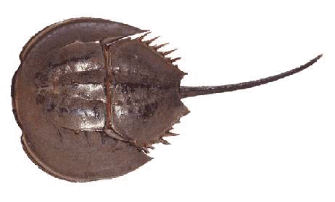

介紹「視覺摹寫」：將自己看到的，包括色彩、大小、形狀……，
真實的描述出來。
鱟 | 扁平的身子，  圓圓的背甲像鋼盔，  加上長長的尖尾巴，  是我特有的外型。

